## 0 前言

第一章介绍Linux命令行以及如何查看Linux各个命令的用法和功能。

第二章简要介绍Linux中常用命令。

第三章介绍笔者使用过的Linux命令组合。

## 1 Linux 命令行介绍

### 1.1 Linux Shell简介

Shell的意思是“外壳”，在Linux中它是一个程序，比如/bin/sh、/bin/bash等。它负责接收用户的输入，根据用户的输入找到其他程序并运行。比如我们输入“ls”并回车时，shell程序找到“ls”程序并运行，把结果打印出来。

Shell有很多种实现，我们常用bash。

### 1.2 Linux命令的提示符

在Ubuntu中打开终端后，即可看到类似下图的提示符：

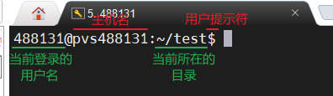

每一行从左到右：

“488131”、“root”代表当前登录的用户名；

“pvs488131”、“100ask”代表主机名；

“~/test”、“home/488131/test”代表当前所在的目录；

“#”、“$”都是用户提示符，如果是root用户，显示#，如果是普通用户，显示$。

### 1.3 Linux命令的格式

Linux命令一般由三部分组成：

（1） command命令

（2） options选项

（3） parameter参数

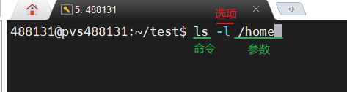

commamd [-options] [-parameter]

**说明：**

① [ ]中括号表示 该部分可选，可有可无，需要根据命令的实际需要而添加

② 命令、选项、参数都以空格分隔，不管几个空格都算一个空格

③ 命令输入完毕后，按回车“Enter”键启动

### 1.4 查看Linux各个命令的用法和功能

如果一时忘记了某个命令怎么用，一般有以下三种方式：

1. --help选项
2. man 查找
3. 网上查询资料

#### 1.4.1 --help选项

比如常见的cd命令,如果想要获得更多选项参数的含义，我们可以使用--help参数来获取详细信息，例如：

cd --help

控制台输出：

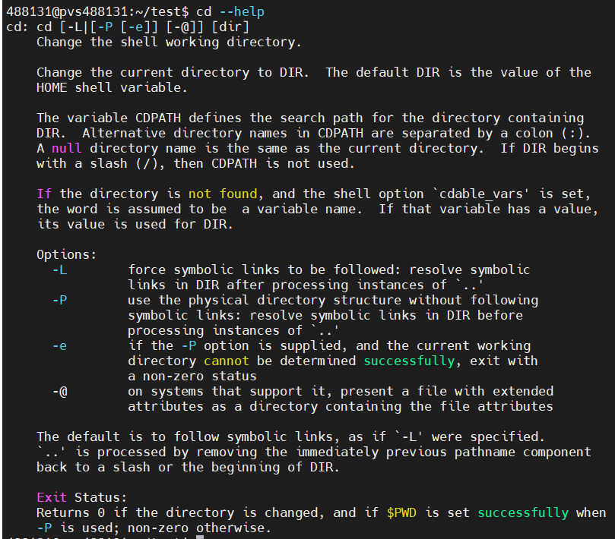

#### 1.4.2 man 查找

linux中的man命令可以理解为linux系统的查询手册manual，其查找各个命令的主要用法如下：

man + Linux命令

例如查找常用命令ls：

man ls

控制台输出：

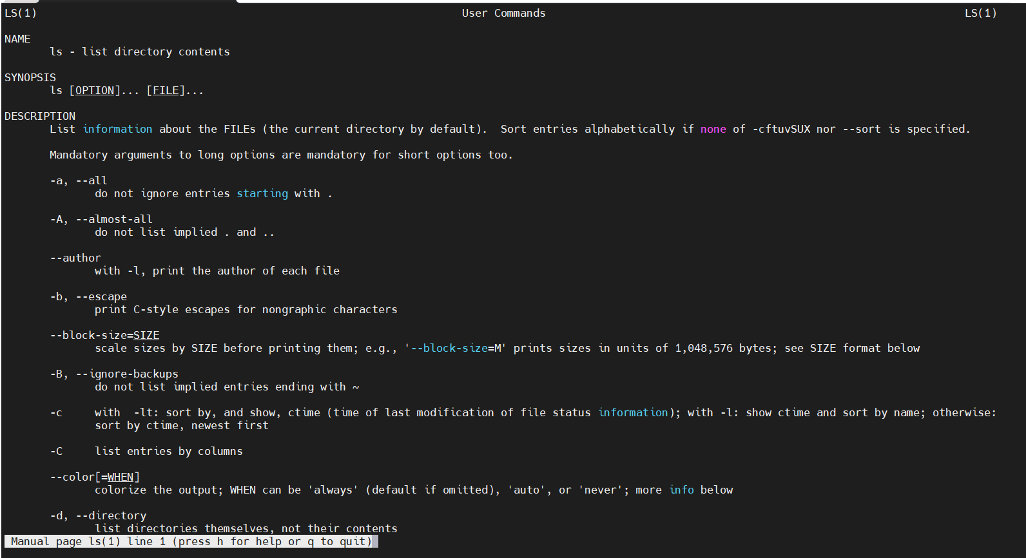

#### 1.4.3 网上查询资料（新手推荐）

这里提供一个教学Linux命令如何使用的网址：[Linux 命令大全 | 菜鸟教程 (runoob.com)](https://www.runoob.com/linux/linux-command-manual.html)，推荐新手学习。

## 2 常用命令

在本章中，字体被加粗的命令是笔者用的比较多或者认为比较重要的命令，未被加粗的命令则是笔者曾经用过的一部分命令。各命令的具体用法查询可参照1.4小节中介绍的方法。

### 2.1 文件管理命令

**cat命令用于连接文件并打印到标准输出设备上，它的主要作用是用于查看和连接文件。**

chgrp命令用于变更文件或目录的所属群组。

chmod命令是控制用户对文件的权限的命令

chown命令用于设置文件所有者和文件关联组的命令。、

**cmp命令用于比较两个文件是否有差异。当相互比较的两个文件完全一样时，则该指令不会显示任何信息。若发现有所差异，预设会标示出第一个不同之处的字符和列数编号。**

diff 命令用于比较文件的差异。diff 以逐行的方式，比较文本文件的异同处。如果指定要比较目录，则 diff 会比较目录中相同文件名的文件，但不会比较其中子目录。

**file命令用于辨识文件类型。通过file指令，我们得以辨识该文件的类型。**

**find命令用于在指定目录下查找文件和目录。**

**mv命令用来为文件或目录改名、或将文件或目录移入其它位置。**

**rm命令用于删除一个文件或者目录。**

**cp命令主要用于复制文件或目录。**

### 2.2 文档编辑命令

**grep命令用于查找文件里符合条件的字符串或正则表达式。**

### 2.3 磁盘管理命令

**cd命令用于改变当前工作目录的命令，切换到指定的路径。**

**df命令用于显示目前在 Linux 系统上的文件系统磁盘使用情况统计。**

dirs命令用于显示目录记录。

**du命令用于显示目录或文件的大小。du 会显示指定的目录或文件所占用的磁盘空间。**

**mkdir命令用于创建目录。**

**pwd命令用于显示工作目录。执行 pwd 指令可立刻目前所在的工作目录的绝对路径名称。**

**mount命令用于挂载Linux系统外的文件。**

**rmdir命令删除目录。**

stat命令用于显示 inode 内容。

**tree命令用于以树状图列出目录的内容。执行tree指令，它会列出指定目录下的所有文件，包括子目录里的文件。**

**umount命令用于卸除文件系统。umount可卸除目前挂在Linux目录中的文件系统。**

**ls命令用于显示指定工作目录下之内容。**

### 2.4 磁盘维护命令

**sync命令用于数据同步，sync命令是在关闭Linux系统时使用的。Linux 系统中欲写入硬盘的资料有的时候为了效率起见，会写到 filesystem buffer 中，这个 buffer 是一块记忆体空间，如果欲写入硬盘的资料存于此 buffer 中，而系统又突然断电的话，那么资料就会流失了，sync 指令会将存于 buffer 中的资料强制写入硬盘中。**

### 2.5 网络通讯命令

arpwatch命令用于监听网络上ARP的记录。ARP是用来解析IP与网络装置硬件地址的协议。arpwatch可监听区域网络中的ARP数据包并记录，同时将监听到的变化通过E-mail来报告。

**netconfig命令用于设置网络环境。**

**nc命令用于设置路由器。执行本指令可设置路由器的相关参数。**

**ifconfig命令用于显示或设置网络设备。ifconfig可设置网络设备的状态，或是显示目前的设置。**

**netstat命令用于显示网络状态。利用 netstat 指令可得知整个 Linux 系统的网络情况。**

**ping 命令用于检测与另一个主机之间的网络连接。执行 ping 指令会使用 ICMP 传输协议，发出要求回应的信息，若远端主机的网络功能没有问题，就会回应该信息，因而得知该主机运作正常。**

setserial命令用于设置或显示串口的相关信息。setserial可用来设置串口或显示目前的设置。

statserial命令用于显示串口状态。statserial可显示各个接脚的状态，常用来判断串口是否正常。

**tcpdump命令用于倾倒网络传输数据。执行tcpdump指令可列出经过指定网络界面的数据包文件头，在Linux操作系统中，你必须是系统管理员。**

### 2.6 系统管理命令

**exit命令用于退出目前的shell。**

sleep命令可以用来将目前动作延迟一段时间。

**kill命令用于终止正在运行的进程。**

**ps命令用于显示当前进程的状态，类似于 windows 的任务管理器。**

nice命令以更改过的优先序来执行程序，如果未指定程序，则会印出目前的排程优先序，内定的 adjustment 为 10，范围为 -20（最高优先序）到 19（最低优先序）。

**procinfo命令用于显示系统状态。procinfo指令从/proc目录里读取相关数据，将数据妥善整理过后输出到标准输出设备。**

**top是一个在 Linux 和其他类 Unix 系统上常用的实时系统监控工具。它提供了一个动态的、交互式的实时视图，显示系统的整体性能信息以及正在运行的进程的相关信息。**

**pstree命令将所有进程以树状图显示，树状图将会以 pid (如果有指定) 或是以 init 这个基本进程为根 (root)，如果有指定使用者 id，则树状图会只显示该使用者所拥有的进程。**

**reboot命令用于用来重新启动计算机。**

**sudo命令以系统管理者的身份执行指令，也就是说，经由 sudo 所执行的指令就好像是 root 亲自执行。**

**su命令用于变更为其他使用者的身份，需要键入该使用者的密码。**

**free命令用于显示内存状态。free指令会显示内存的使用情况，包括实体内存，虚拟的交换文件内存，共享内存区段，以及系统核心使用的缓冲区等。**

### 2.7 系统设置命令

**clear命令用于清除屏幕。**

**dmesg命令用于显示开机信息。kernel 会将开机信息存储在 ring buffer 中。您若是开机时来不及查看信息，可利用 dmesg 来查看。开机信息亦保存在 /var/log 目录中，名称为 dmesg 的文件里。**

**export 命令用于设置或显示环境变量。在 shell 中执行程序时，shell 会提供一组环境变量。export 可新增，修改或删除环境变量，供后续执行的程序使用。export 的效力仅限于该次登陆操作。**

**insmod命令用于载入模块。**

**lsmod命令用于显示已载入系统的模块。**

passwd命令用来更改使用者的密码

**rmmod命令用于删除模块。**

**modinfo命令用于显示kernel模块的信息。**

time命令的用途，在于量测特定指令执行时所需消耗的时间及系统资源等资讯。

### 2.8 备份压缩命令

**bzip2命令是.bz2文件的压缩程序。**

**gzip命令用于压缩文件。gzip是个使用广泛的压缩程序，文件经它压缩过后，其名称后面会多出".gz"的扩展名。**

**tar命令用于备份文件。tar 用于创建和解压归档文件的命令行工具，可以用来将多个文件和目录组合成一个单一的归档文件，也可以用来解压已经存在的归档文件。**

**zip 命令用于压缩文件。zip 是个使用广泛的压缩程序，压缩后的文件后缀名为 .zip。**

**zipinfo命令用于列出压缩文件信息。执行zipinfo指令可得知zip压缩文件的详细信息。**

### 2.9 其它命令

**xargs是给命令传递参数的一个过滤器，也是组合多个命令的一个工具。xargs 可以将管道或标准输入（stdin）数据转换成命令行参数，也能够从文件的输出中读取数据。xargs 也可以将单行或多行文本输入转换为其他格式，例如多行变单行，单行变多行。xargs 默认的命令是 echo，这意味着通过管道传递给 xargs 的输入将会包含换行和空白，不过通过 xargs 的处理，换行和空白将被空格取代。xargs 是一个强有力的命令，它能够捕获一个命令的输出，然后传递给另外一个命令。之所以能用到这个命令，关键是由于很多命令不支持 | 管道来传递参数，而日常工作中有有这个必要，所以就有了 xargs 命令**

**ip 命令与 ifconfig 命令类似，但比 ifconfig 命令更加强大，主要功能是用于显示或设置网络设备。**

**man命令是 "manual" 单词的缩写，用于查看各种命令、函数和配置文件的手册页面。**

## 3 命令组合使用

### 3.1 备份文件内容到另一个文件（cat与重定向）

有时候，笔者需要将系统日志或者/proc文件夹中的某些文件内容备份起来供后面调试查看，这个时候就需要用到cat命令与重定向命令。

例如将/proc/interrupts实时文件某一时刻的内容备份：

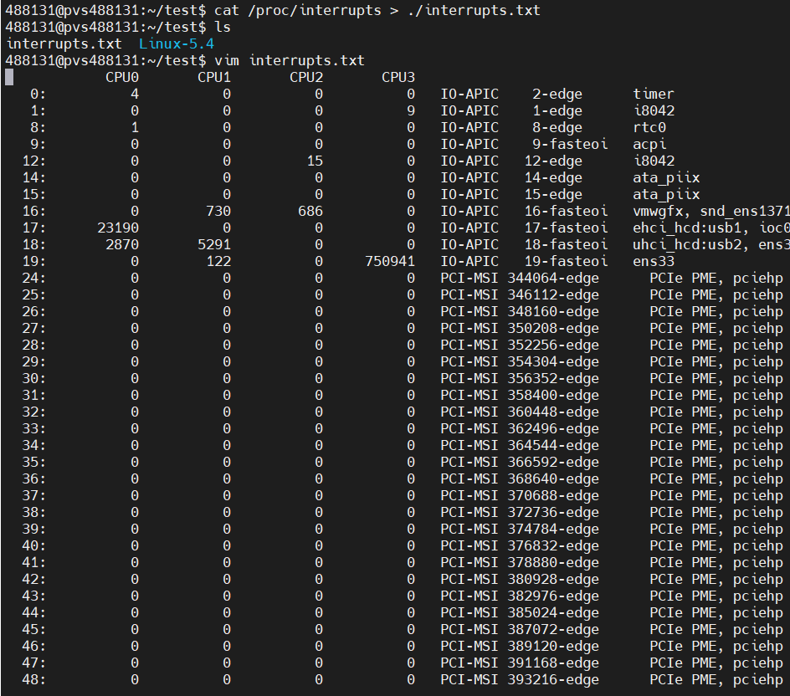

### 3.2 搜索指定文件中的指定内容（find、grep、xargs和管道）

对于find与grep组合命令，笔者通常用于搜索指定文件中的指定内容，通常是使用find命令搜索文件，再把输出结果通过管道和xargs命令传递给grep命令，作为grep的输入参数。

find （选项和参数） | xargs grep （选项和参数）

例如查找linux5.4内核中，文件名带有“spi”字符串的C文件，并且搜索这些文件中带有“lock”字符串的内容，最后将符合搜索条件的内容，与文件名，行号一起显示出来：

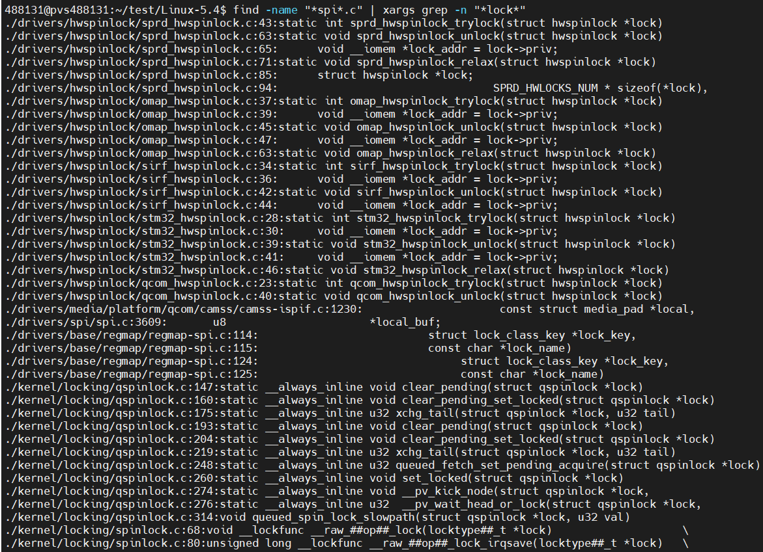

例如查找linux5.4内核中，文件名带有“spi”或“i2c”字符串的C文件，并且搜索这些文件中带有“lock”字符串的内容，最后将符合搜索条件的内容，与文件名，行号一起显示出来：

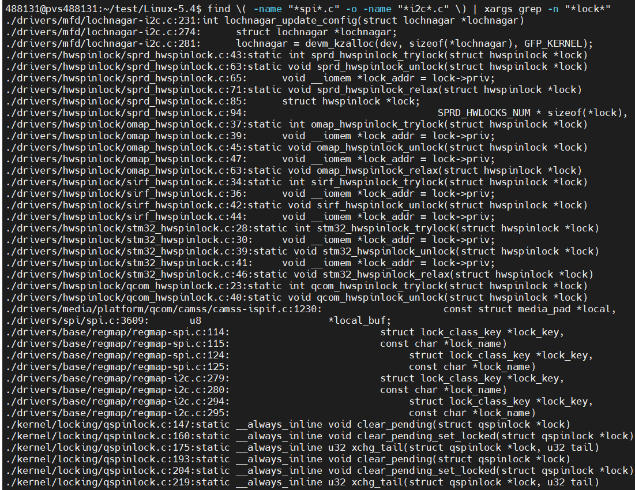

## 参考文章

1. 《嵌入式Linux应用开发完全手册V5.2_IMX6ULL_Mini开发板.pdf》
2. [Linux 命令大全 | 菜鸟教程 (runoob.com)](https://www.runoob.com/linux/linux-command-manual.html)
3. [教你如何查看linux各个命令的用法和功能_linux知道命令,但不知道具体命令-CSDN博客](https://blog.csdn.net/c_base_jin/article/details/86603266)
4. [Linux find与grep命令 包含组合命令_find和grep怎么组合使用-CSDN博客](https://blog.csdn.net/WUFUSHANLI/article/details/124378643)

## 修订历史

1. 2024-08-18，22:32，完成初稿